中国制造2025
突破系统运营管理瓶颈

价格：4380元/人
导师：刘宝生老师
慧制咨询首席顾问、慧制精益学院院长
课程日期：3月25-26日(周五周六)
上课地点：上海某实践工厂
参训对象：总经理、厂长、生产总监/经理、精益经理、精益主管、生产主管等企业管理人员；
【课程背景】
在整个制造领域中，信息化、自动化、数字化贯穿整个产品生命周期、端到端工程、横向集成（协调各部门间的关系）。在工业4.0风靡全球、全球产业结构跌宕巨变的当口，“中国制造2025”代表了中国在所有制造大国向制造强国转型过程中的顶层设计和路径选择。随着物联网时代的到来，从数字化工厂到智能工厂已经成为不可逆转的工业发展方向。越来越多的工业企业为了保持未来的企业竞争力，都开始了数字化工厂的探索和尝试。数字化工厂是智能工厂的落脚点，而智能工厂又是工业4.0的基础和落脚点。然而，中国制造2025如何在工厂数字化、智能化发展的趋势中突围？有没有感觉企业运营管理己经进入瓶颈期？
- 公司运营好像问题越来越严重，成本压力越来越大，团队士气越来越低：
  - 客户交期越来越难以满足；
  - 缺料问题越来越普遍；
  - 客户需求波动巨大；
  - 计划变化频繁；
  - 质量问题频发；
  - 员工离职率高-----；
- 大家的努力好像没有明显效果，抱怨越来越多，配合越来越差；
- 精益推进也是反反复复，很难取得整体成效，维持就更难上加难；
- 团队队伍不好带，员工不好管；
如何解决突破？
1、大家努力尝试各种方法，自己想办法，需求外部支持，好像效果并不好，有点病急乱投医的感觉？
2、按住一个问题，另一个问题翘起来了…….
3、有点焦头烂额，或许搞得心慌失眠了……
这是系统性问题，个别问题解决方式已经失效了；就如人的身体，不是局部毛病，而是系统出状况了；解决问题不能只注重现象，必须求本。
不要急着想解决方案，先搞清楚为什么？
问题清楚了，解决方案的思路自然就清晰了；
【课程特色】
1. 系统性分析把脉：把问题搞清楚，给运营管理人员豁然开朗的感觉；
2. 针对性、系统性解决方案：系统性问题必须系统性解决方案，层层展开、清晰逻辑；
3. 案例和问题研讨：具体案例按照上述问题分析和解决方案展开，理论和实践验证，坚定自己企业问题解决思路和信心；
4.系统性实施步骤：有了思路、方案，还要有清晰的路径，可验证的过程和目标；
5.从重视事的管理延伸到人：运营管理人员多注重事，如何理解事背后的人，管理事和管理人的要点；
6.充分调动人的积极性：有思路、有方法、有路径，还有管理团队和员工主动参与、积极思考，在实现公司目标的同时成就自己；
【课程实况】
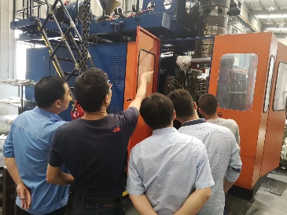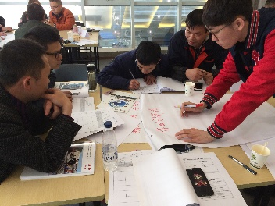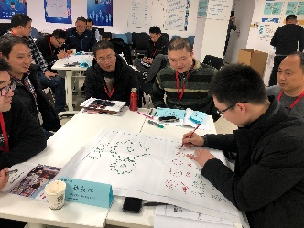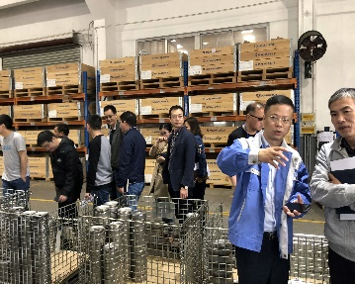
【课程大纲】

- 制造业的发展与四次工业革命
  - 制造业发展的需求与趋势
  - 中国制造业的挑战与机遇
  - 制造业发展的四次工业革命
- 运营系统问题研讨
- 我们遭遇了什么运营问题或困扰？
- 我们做了哪些尝试？
- 我们最大的困惑是什么？
- 运营系统问题分析
- 客户（市场）需求发展的趋势分析；
- 市场发展对运营系统的挑战；
- 表象问题背后的系统性问题；
- 从每一个问题点展开分析和推导：系统性问题和问题根源是什么？
- 系统漏洞的结果：失效和失控；
- 站在更高层面看问题；
- 运营问题得不到解决的问题根源是什么？
- 系统性运营解决方案
- 如何解决交期问题
- 如何解决需求波动的问题；
- 如何解决库存和缺料问题；
- 质量系统的漏洞和堵漏
- 非质量因素导致的质量问题；
- 效率和成本解决思路；
- 世界级运营管理模型；
- 精益实施的四个层级；
- 案例研讨：学员公司问题和解决研讨；
- 系统性实施步骤
- 理清问题之间的逻辑关系和层级；
- 如何找准问题切入点，建立势如破竹之效；
- 如何掌控解决方案推进的过程；
- 消除推进中阻力的技巧；
- 案例研讨
- 运营系统改进案例分析；
- 课堂学员运营系统和解决方案研讨
- 运营管理要事和人并重
- 运营管理偏重与事、对人的重视不够导致的问题；
- 管好事：把握规律；
- 管好人：理解人性；
- 人性化管理如何落地；
- 团队领导力和执行力
- 执行力为什么不好？
- 有效执行力模式；
- 理解领导力；
- 领导力要素；
- 硬实力和软实力；
- 企业文化的力量；
九、总结答疑

【授课讲师】
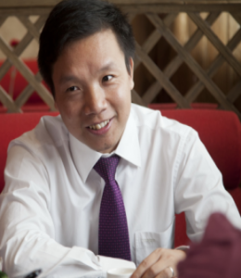
刘宝生 上海慧制咨询首席顾问
个人履历： 慧制精益学院 院 长
上海慧制咨询 首席精益顾问
全球改善咨询集团 中国区顾问总监
摩托罗拉移动通信公司 生产经理/精益经理

刘老师从事咨询培训领域十几年，赴日本研修丰田生产系统的精髓，与全球顶级顾问一起共事多年，是业界知名的实战派专家。为世界知名企业（飞利浦、诺基亚、GE…）提供培训和咨询服务，众多客户都是行业的领导者。刘老师对精益方法的本土化运用有独到的见解，对定制化产品（多品种、小批量需求）有深入的研究，并取得突破性成果。为大型国企、民企（沈阳机床、神华集团、三一重工…）提供咨询和培训服务，帮助中小企业全面提升核心竞争力（威华机械、宝飞－优斯特、爱乐石油设备…）。
刘老师开创的“教练式咨询”和“实践性培训”广受客户好评，真正做到在完成项目目标的同时培养核心管理团队，实现客户期望的“从要我精益”到“我要精益”的转变，认识到精益对自身职业发展的价值，从而“热爱精益”。
刘老师开创的“世杰精益学院——系统性精益人才培养模式”为业界先河，为业界培养懂精益、能精益、爱精益的专家型人才。
最近两年刘老师提出“快乐精益”理念得到了大家的积极响应，“快乐学习、快乐精益、快乐工作”，然快乐生活，快乐才是人生的最大动力和最终目标，刘老师将理念践行于实际工作中——知行合一，不断开拓创新精益运用方式、方法，持续改善精益运用之道。迄今培训客户已达几千家，培训学员3万多人。
【咨询专长】
精益咨询 系统性精益人才培养 精益培训
精益企业系统变革 精益精英班（经理） 精益变革领导力
精益供应链推进 精益领袖班 精益生产系统
精益工厂布局（新工厂） 精益改善工程师 精益供应链管理
精益工厂评估规划 精益顾问班 价值流分析规划VSM
精益项目现场辅导 精益核心工具课程
【部分合作客户】
- 大型装备及机械制造行业：布勒(西安)设备有限公司、布勒(无锡)机械制造有限公司、文登奥文电机有限公司、利勃海尔机械（大连）有限公司、上海三一重工科技有限公司、沈阳机床、上海沃尔沃建筑有限公司、佳木斯煤机集团有限公司、日本工装自控工程有限公司、赛莱默集团、神华集团、凯士比泵业、凯泉集团、伊顿液压集团、锡兰瓦船舶有限公司、梅西埃航空苏州、常州法力诺钢管、常州腾普精机、正泰电气、盾安集团、无锡康明斯发动机、舍弗勒集团、英格索兰、重庆机电等；
- 汽车及零部件行业：克鲁勃润滑产品（上海）有限公司、上汽乘用车、浙江吉利汽车、延峰伟世通汽车电子有限公司 、麦格纳动力总成有限公司 、上海海拉电子 、大陆电子集团有限公司 、神龙汽车有限公司 通用电器上海有限公司、上海大众汽车有限公司、宇通客车、北京奔驰汽车、蒂森克虏伯（长春）转向柱有限公司、双钱载重轮胎有限公司、佳通轮胎有限公司、上海交运汽车股份、长安马自达、上海比亚迪汽车有限公司、明珞汽车装备等；
- 家电行业：横店集团得邦照明股份有限公司、方太集团、东电化（厦门）电子有限公司、苏州市伟克斯电器有限公司、浙江中广电器股份有限公司、安奕极电气工业系统（上海）有限公司、广州飞利浦中国有限公司、苏泊尔电器、上海科勒有限公司、中国海尔集团、重庆格力电器 、海尔集团、日立电器、康佳集团、马尼托瓦餐饮设备有限公司、三花集团、德力西电器、博格步集团、麦格纳、奥美尼电机、伟佳家具、亚萨合莱系统（上海、苏州）有限公司等；
- 电子通讯行业：东莞诺基亚通讯有限公司、南京爱立信有限公司、西门子听力仪器苏州有限公司 、南京索爱有限公司、比亚迪电池股份有限公司 、杭州东芝信息科技有限公司、罗杰斯科技（苏州）有限公司、三星电子、泰科电子、思源电气有限公司、南瑞电气股份、上海鹰峰电子科技、恒润科技等；
- 化工及制药行业；上海施贵宝制药有限公司、湖南明康中锦医疗科技发展有限公司、欧文斯科宁复合材料（杭州）有限公司、诺维信中国、上海罗氏制药有限公司、杭州泰尔茂医疗有限公司、唯德康集团、北京中化集团、上海双鹤药业有限公司、伽蓝集团、恒瑞医药、高露洁、新波生物科技、伟星新材股份等；
- 食品及饮料：静安面包房、南京卫岗乳业有限公司、上海太太乐食品有限公司、青岛啤酒、百威啤酒、三得利啤酒、哈尔滨三精制药有限公司、内蒙古伊利集团、旺旺集团、康师傅食品、加多宝集团、北京荷美尔食品、益海油脂等；
- 其它行业：、常德烟草、汉斯格雅卫浴产品（上海）有限公司、白雪集团、贵州电信、嘉兴民丰特纸股份有限公司、上海惠尔美箱包、麦德龙、白雪文具、FMC科技、伏泰信息科技股份、AEG电控、报喜鸟、开能环保科技、鹰牌陶瓷；

